2022年上海市成人高校招生
考试网上报名
用户手册
（考生版）

上海市教育考试院

目录

一、报名准备 - 2 -
二、考生填报操作说明 - 2 -
1.考生须知阅读 - 2 -
2.注册登录 - 3 -
3.相关文件说明 - 5 -
4. 填写考生基本信息 - 5 -
5. 填写志愿信息 - 9 -
6.材料信息上传 - 12 -
7.报名信息核对 - 14 -
8.报名信息预览 - 16 -
9.网上缴费 - 18 -
10.准考证下载 - 21 -
三、 报名缴费操作方式 - 22 -
四、 注意事项 - 23 -

一、报名准备
填报终端设备需安装好主流浏览器，可以选择使用以下浏览器：IE10及以上版本的IE浏览器、谷歌浏览器、火狐浏览器、搜狗浏览器、360浏览器。

二、考生填报操作说明
报名过程分为十大步骤：阅读考生须知、注册登陆、阅读相关文件说明、填写基本信息、填写志愿信息、材料信息上传、报名信息核对、报名信息预览、网上缴费、准考证下载。
考生通过“上海市教育考试院”官网，从主页“考试报名”栏目进入报名系统的登录页面，如下图所示：
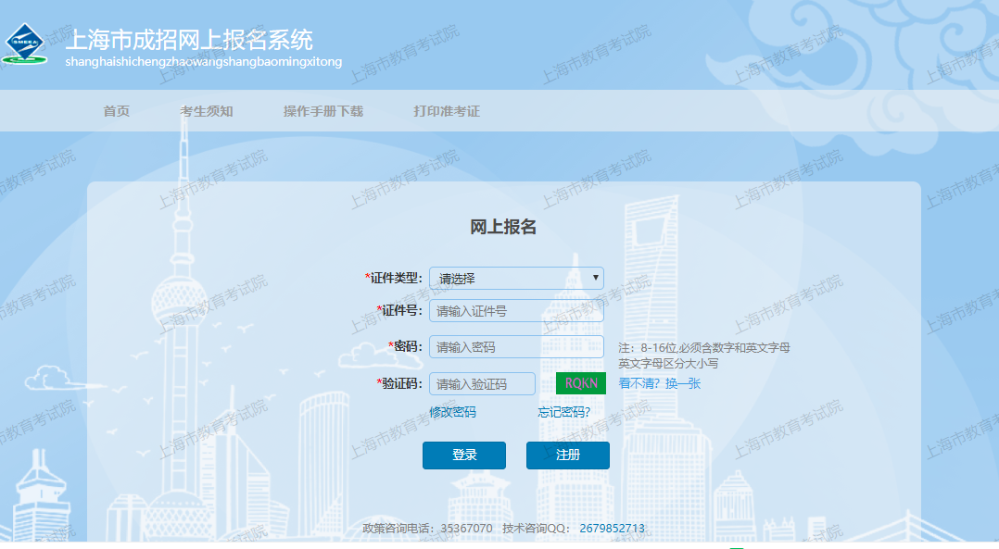

1.考生须知阅读
点击考生须知，考生可查看报名相关说明和报名流程图。如下图所示(注意：图中出现的数据只是演示样例，仅供参考)：
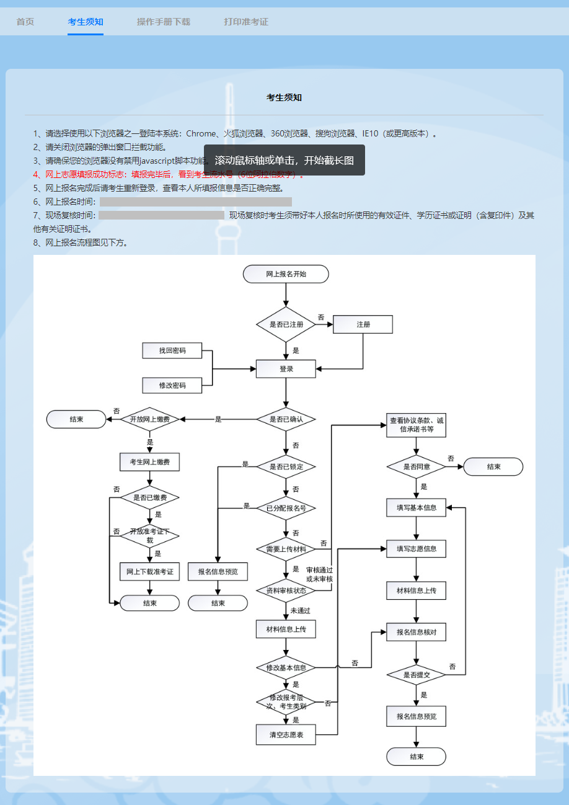

2.注册登录
考生第一次登录系统，必须先“注册”，之后可以直接登录。
考生点击“注册”按钮，进入考生注册界面，证件类型可选择身份证、军官证或士兵证、其他（如护照），输入证件号。密码长度要求至少8位，必须含数字和英文字母，英文字母区分大小写，密码需输入两次。输入绑定手机号和验证码，获取短信验证码（注意一个手机号只能绑定一次，虚拟手机号不可绑定），输入短信验证码，点击“注册”按钮，完成考生注册。如下图所示(注意：图中出现的数据只是演示样例，仅供参考)：
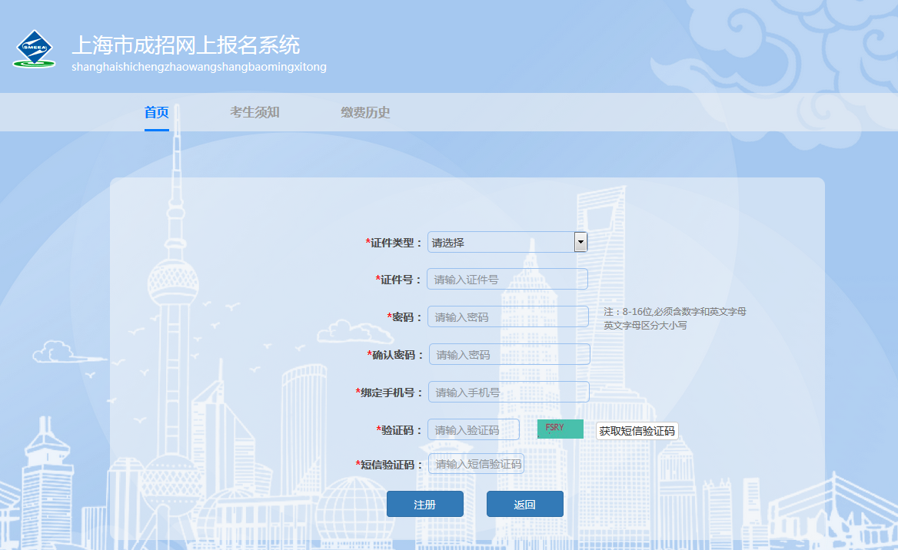
考生完成注册后，系统自动跳转到登录页面，选择证件类型，输入证件号、密码、验证码，点击“登录”，如下图所示(注意：图中出现的数据只是演示样例，仅供参考)：
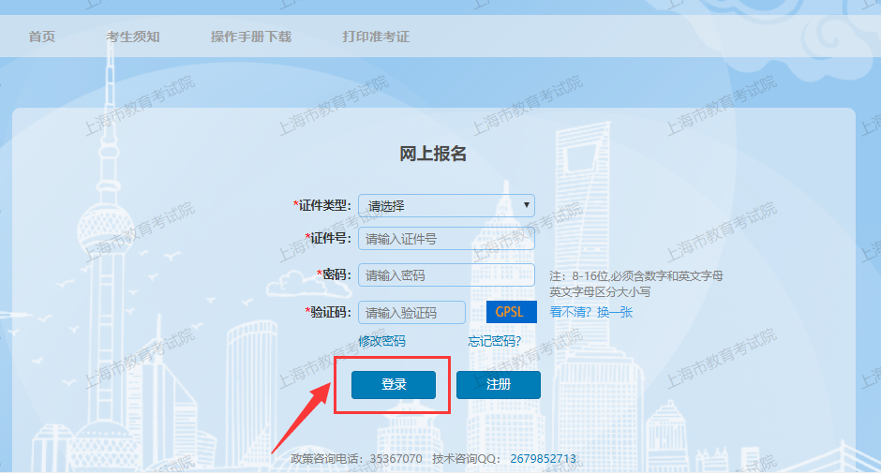

3.相关文件说明
点击“登录”，进入到网上报名协议条款页面，考生需阅读5秒，5秒后可点击“同意”按钮，如下图所示(注意：图中出现的数据只是演示样例，仅供参考)：
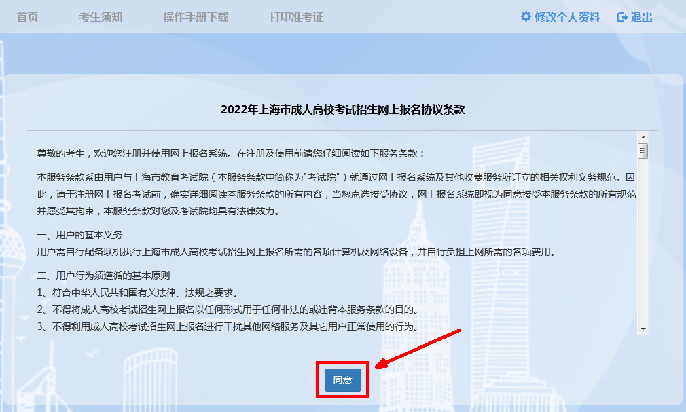
点击“同意”按钮，进入到诚信承诺书页面，考生需阅读5秒，5秒后可点击“同意”按钮，如下图所示(注意：图中出现的数据只是演示样例，仅供参考)：
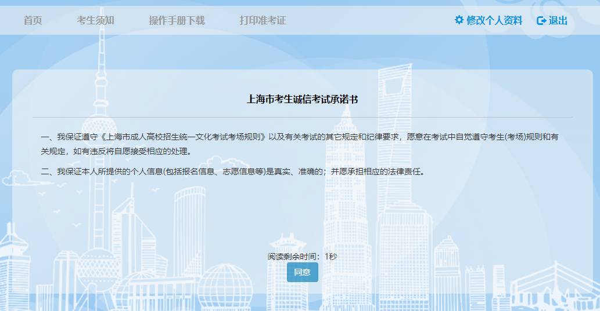
点击“同意”按钮，进入考生基本信息填写页面，进行下一步操作。

填写考生基本信息
图中的凡是红色*号的内容均为必填项。
考生基本信息的填写分为三步：（1）上传考生照片；（2）填写个人信息；（3）填写报考信息。
（1）上传考生照片
照片要求：
- 白色或蓝色背景，正面、免冠 ，人脸位于照片正中，头部与照片上部、左右边缘留有一定距离。
- 头发不遮脸、露额露耳，照片无修饰、尺寸大小符合要求的近半年内的本人标准证件照。严禁扫描、翻拍、PS处理。
- 照片文件不大于800K；
- 高宽尺寸：高不小于531像素，宽不小于412像素；
- 格式仅支持JPG；
首先点击“浏览”按钮，选择考生照片文件。选择完成后，点击“上传”按钮，图片位置将显示考生照片。考生上传的照片将和身份证信息进行比对，如果不通过，请重新拍照上传；如果比对通过，不能再上传照片文件。
（注：照片上传比对每人仅有3次机会，超过3次还未成功，需要到第一志愿学校,现场信息核对时重新采集）。
（2）填写个人信息
姓名：姓名中有生僻字的，请使用大写拼音字母填写，少数民族姓名分隔符用“•”。
出生日期：用身份证号注册的考生，提取身份证7-14位默认显示，考生不可修改；非身份证注册的考生，请考生自行填写。
电子邮箱：邮箱格式。
（3）填写报考信息
报考层次：因涉及收费，请考生慎重选择“报考层次”。选“专升本”时，必填原毕业学校、原毕业专业名称、原毕业证书编号、原专业毕业日期；选择其他报考层次，这四个字段为选填项。其中2023年春季本市成人高校毕业生本项请填“应届生”。
文化程度：按实际情况选择。
招生类别：分别为1-统考生、2-单考单招、7-义务兵役退役专升本免试生、7-下基层服务期满专升本免试生、7 全国劳模或优秀运动员免试生。请考生根据实际情况选择。
关于单考单招的说明：填报上海体育学院特定专业(需参加全国体育总局组织考试的考生）；填报上海徐汇区业余大学特定专业（聋人考生）。
如果考生选择类别为“7-义务兵役退役专升本免试生和7-下基层服务期满专升本免试生”，照顾类型不可选，7 全国劳模或优秀运动员免试生需选择对应的照顾类型；且必须上传免试生资料。
- 免试生资料上传：上传文件包括身份证、下基层服务期满专升本免试生（全日制普通高职（专科）毕业证书）、义务兵役退役专升本免试生（取得经教育部审定核准的国民教育系列高等学校、高等教育自学考试机构颁发的专科毕业证书、本科结业证书或以上证书）、“士兵退役证/下基层考核合格证书或证明”；上传格式支持jpg、jpeg、png，每张照片大小限制300KB。
照顾类型：支持复选。其中出生日期1997.12.31（此年份根据系统时间自动推算）前的考生，默认选中照顾类型“25岁以上”；汉族考生不能勾选“少数民族”选项，其他由考生自行选择；不符合照顾类型的考生，不需要做勾选。
填写好以上信息后，如下图所示 (注意：图中出现的数据只是演示样例，仅供参考)：
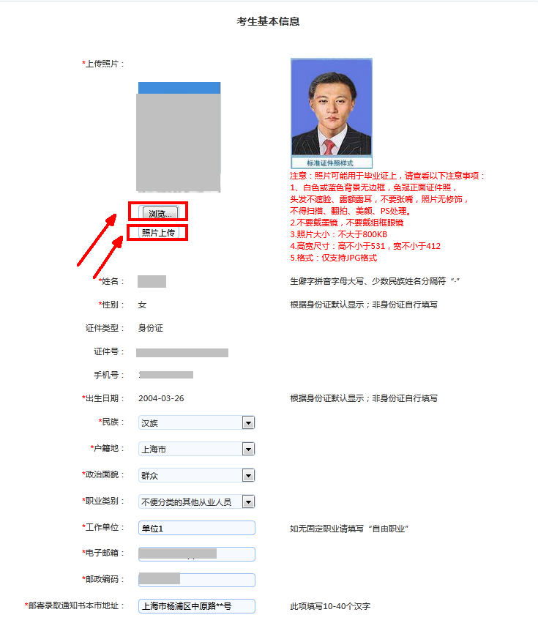
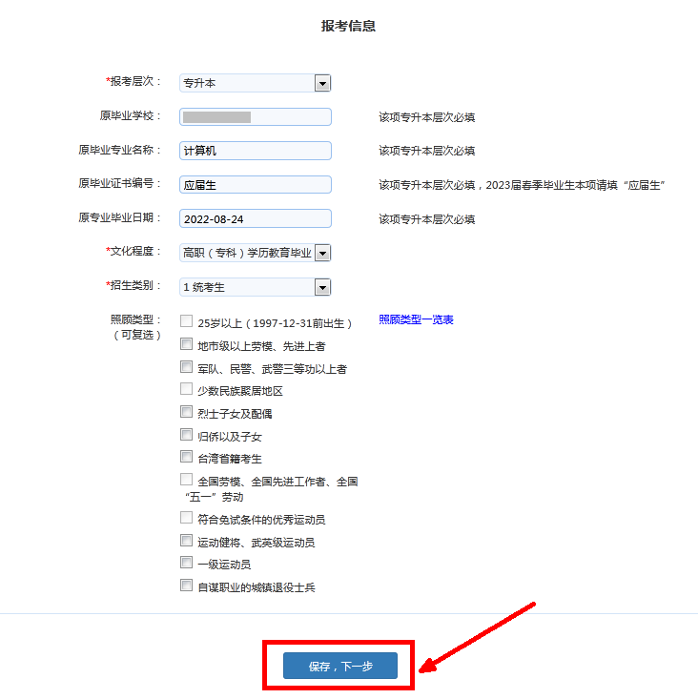
点击“保存，下一步”，进入志愿信息填写页面。
若为非本市户籍考生，需要承诺户籍诚信承诺书，点击“承诺”按钮。
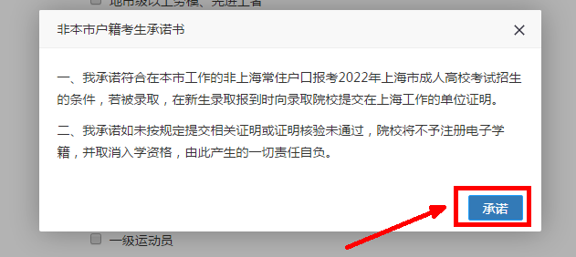
若报考层次为“专升本”考生，弹框提示“专升本考生告知书”，考生需阅读5秒，5秒后可点击 “承诺” 按钮，如下图所示：
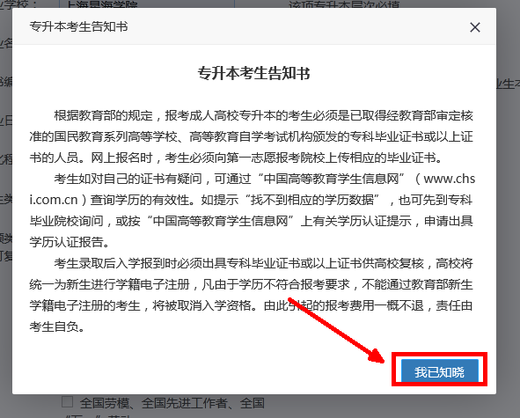
点击“承诺”后，弹框提示“专升本考生承诺书”，考生需阅读5秒，5秒后可点击 “承诺” 按钮，如下图所示：
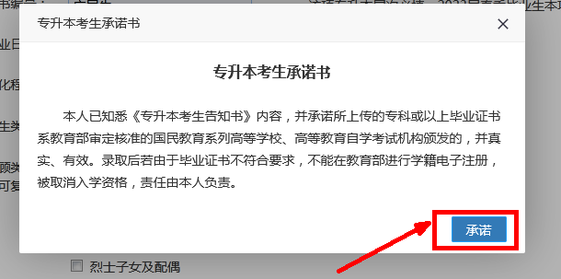

填写志愿信息
志愿信息页面：按照考生选择的报考层次，专升本可以填写三个本科院校志愿，每个院校可以填写六个专业；高中起点专科可以填写三个高职专科院校志愿，每个院校可以填写六个专业；高中起点本科可以填写本科和高职专科各三个志愿，每个院校可以填写六个专业。
填写志愿时，先选择报考院校，并填写“愿否调剂本校其他专业”，然后选择报考专业和该专业的上课地点。
上课地点报名人数限制，根据考生的一志愿一专业填写的上课地点限制人数。（注意：提交填报时。注意弹出框提示说明）
填报艺术类的考生，必须将艺术类专业填在第一志愿第一专业。
填报招生类别为“委托培养”的考生须具备委培生资格。如下图所示(注意：图中出现的数据只是演示样例，仅供参考)：
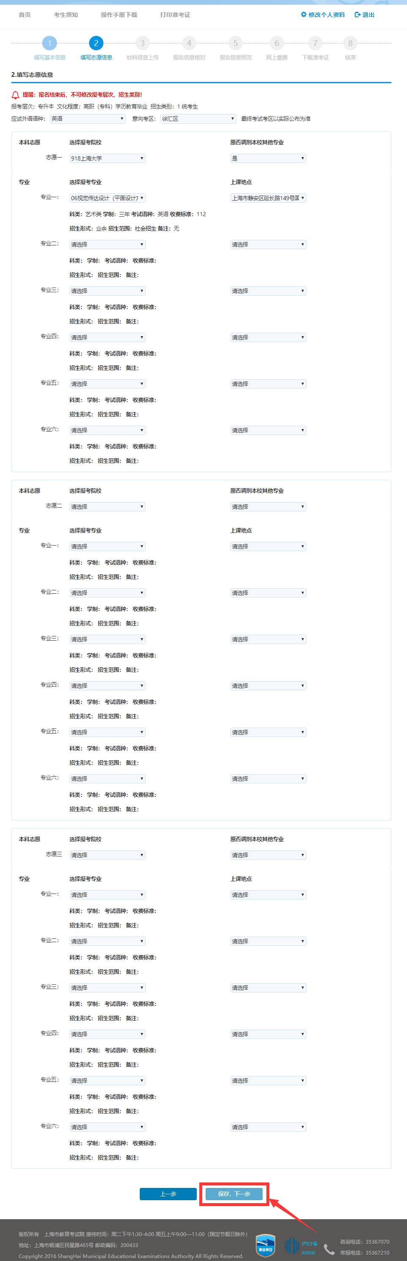
填写完成后，点击“保存，下一步”，校验一志愿一专业的上课地点限制。若名额不满，则进入报名信息核对页面。
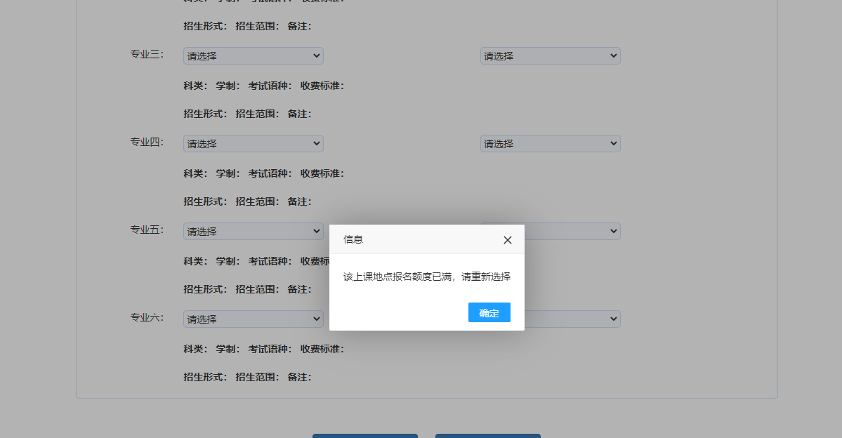

6.材料信息上传
考生根据页面提示信息，上传规定的证明材料，证明材料上传说明如下：
- 免试生资料上传：上传文件包括身份证、下基层服务期满专升本免试生（全日制普通高职（专科）毕业证书）、义务兵役退役专升本免试生（取得经教育部审定核准的国民教育系列高等学校、高等教育自学考试机构颁发的专科毕业证书、本科结业证书或以上证书）、“士兵退役证/下基层考核合格证书或证明”；上传格式支持jpg、jpeg、png，每张照片大小限制300KB。
2、照顾类型的考生资料上传：考生点击“照顾类型一览表”，查看对应的上传证明材料，上传格式支持jpg、jpeg、png，每张照片大小限制300KB。
3、报考院校上传专业资料要求：考生查看“上传资料要求”，根据院校要求上传材料，上传格式支持jpg、jpeg、png，每张照片大小限制300KB，如有疑问，点击查看“院校咨询一览表”与对应报考院校联系。
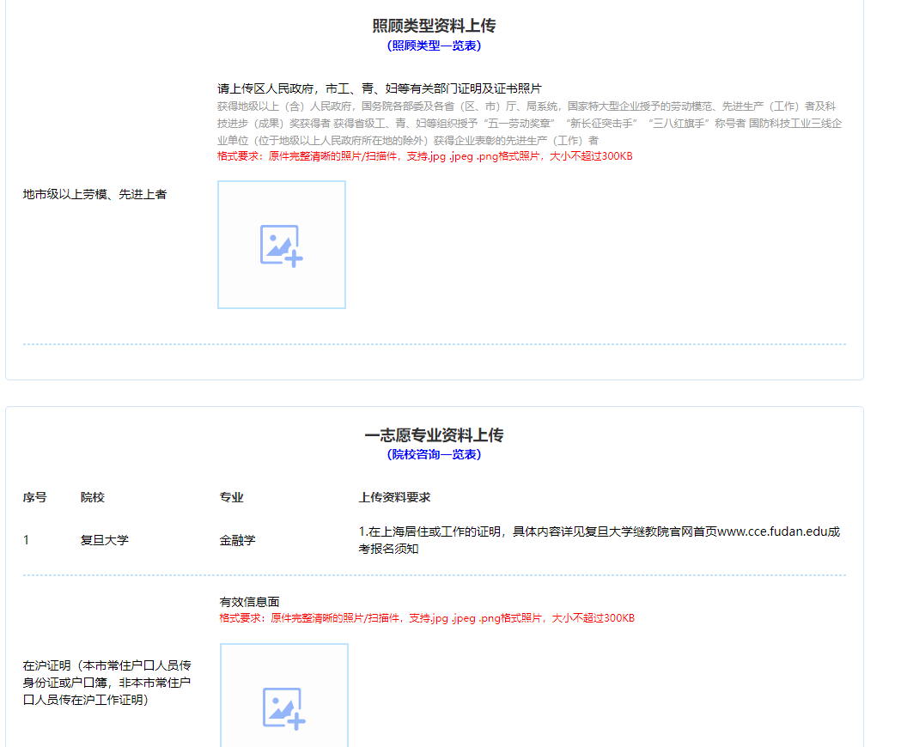
上传资料
上传完对应资料后，审核状态变为“等待审核”，如果上传资料有问题，点击“删除”，重新上传；如果资料没问题，点击“本人核对无误，下一步”，如下图所示(注意：图中出现的数据只是演示样例，仅供参考)：
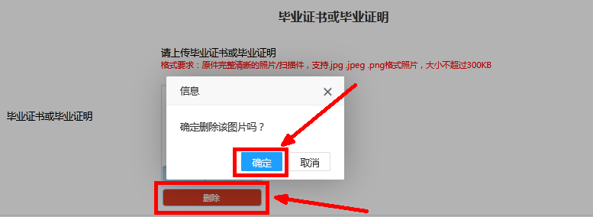
重新上传材料
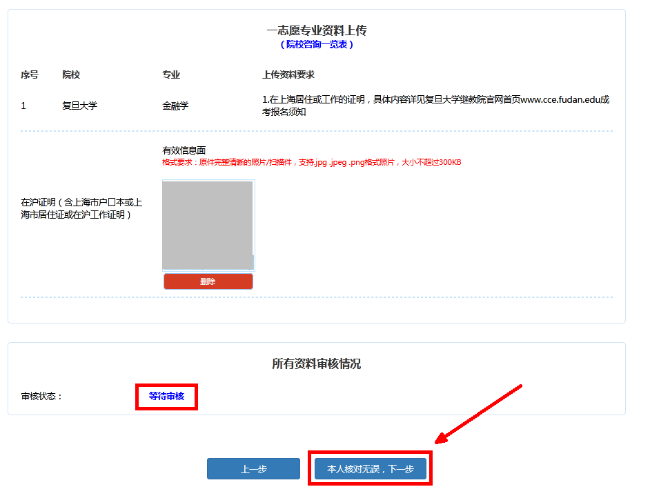

7.报名信息核对
核对考生基本信息、报考信息、志愿信息正确，核对无误之后点击报名信息预览，进入报名预览界面。如有问题点击“上一步”，修改信息，如下图所示(注意：图中出现的数据只是演示样例，仅供参考)：
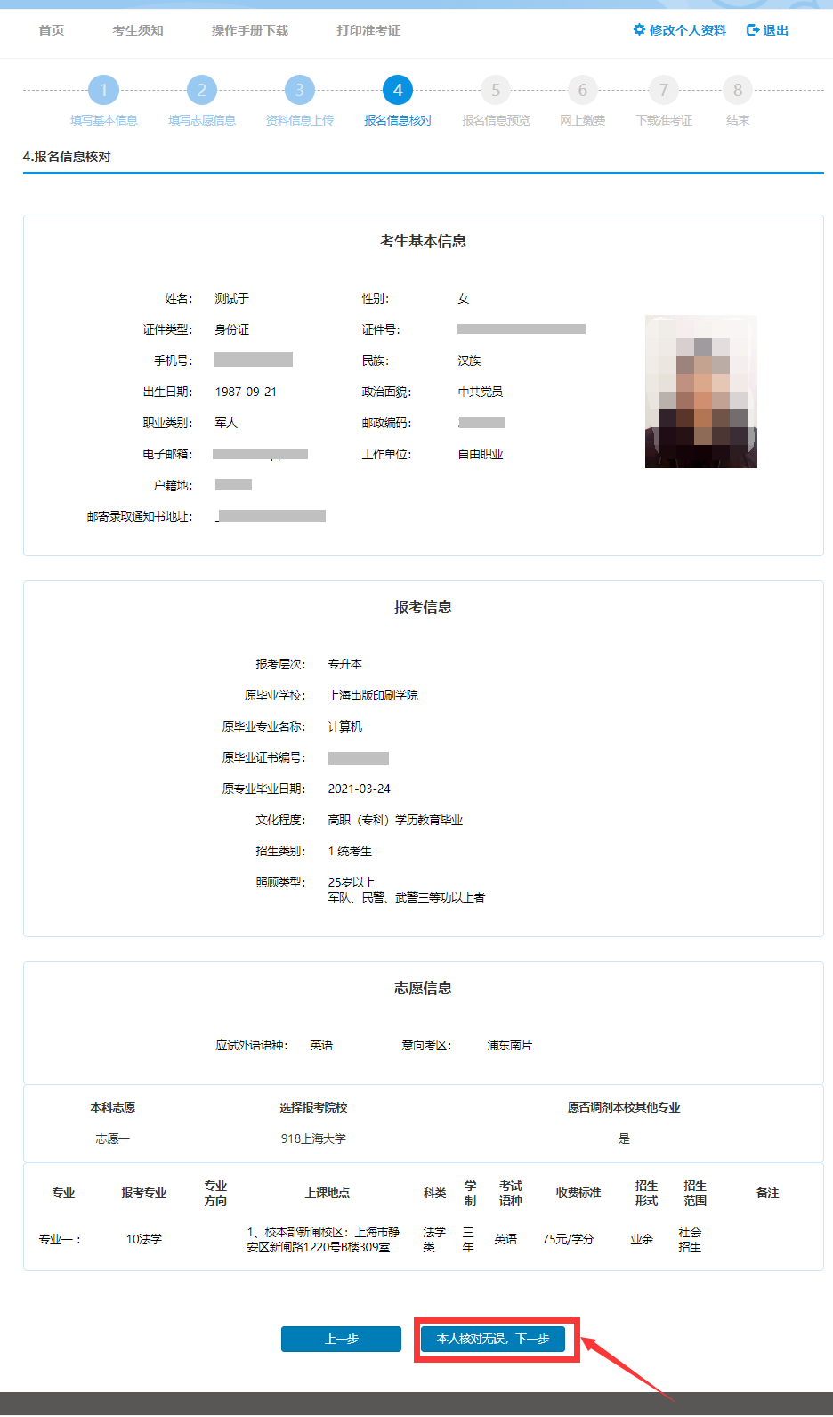
报名信息确认无误后，提交报名信息，点击“是”，如下图所示：
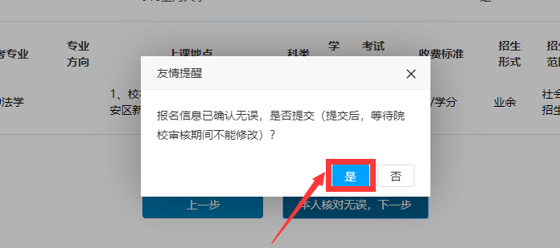
注：考生提交报名信息后不可修改报考信息，如需修改，需与第一志愿院校取得联系解锁后方可更改信息。
至此，信息提交完成，等待院校审核考生报名信息。

8.报名信息预览
考生看到红色字体的“上海市成招网上报名信息”和六位流水号，说明基本信息和志愿信息已填写完成。
须现场信息核对的考生，须在规定时间内去第一志愿学校进行现场信息核对；不需要现场信息核对的考生，如无特殊要求，不需要至第一院校现场信息核对（仔细阅读注意事项，明确是否需要到现场信息核对）。
1、须现场信息核对的考生，考生需要关注现场信息核对时间、地点和携带的证件，报名信息预览页显示的内容，如下图所示(注意：图中出现的数据只是演示样例，仅供参考)：
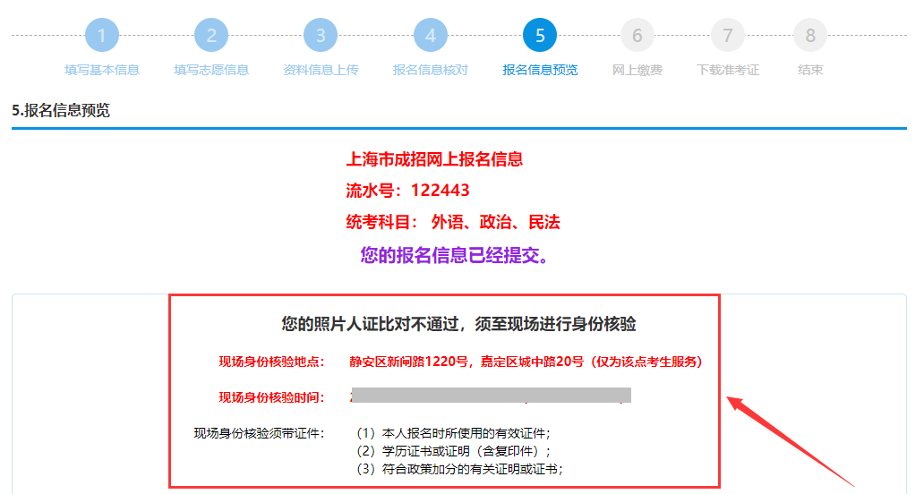
2、不需要现场信息核对的考生，考生需要关注手机短信，等待一志愿院校审核，报名信息预览页显示的内容，如下图所示(注意：图中出现的数据只是演示样例，仅供参考)：
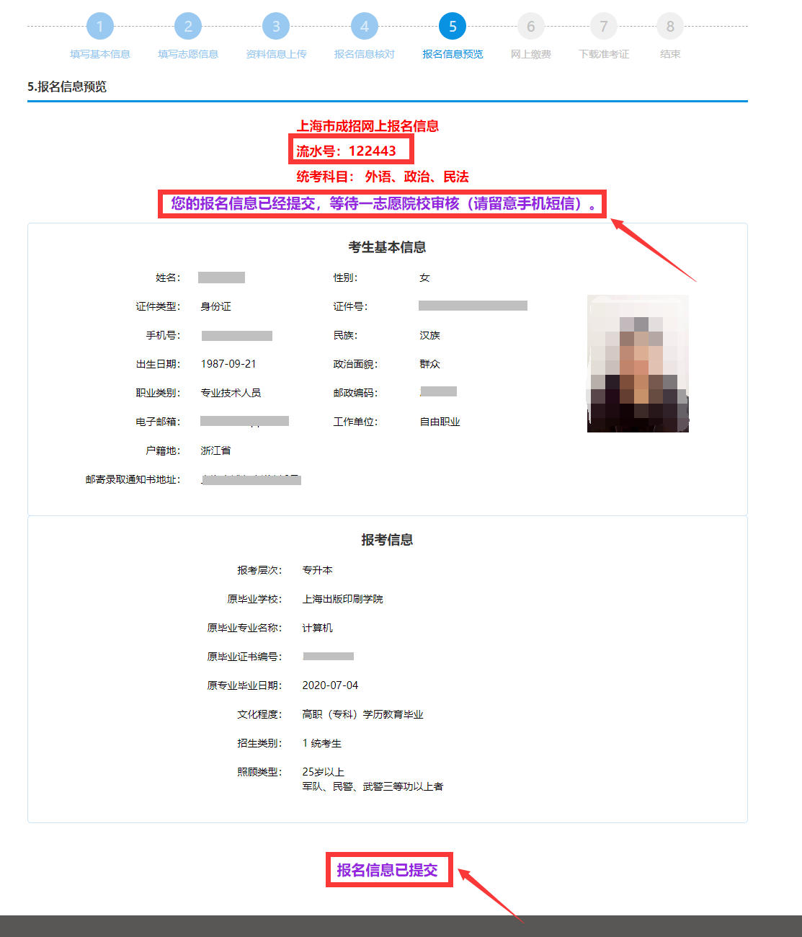
院校审核完成后会发送短信通知告知考生审核状态，审核完成后考生可登陆系统查看审核状态。
1、审核通过后请考生关注后续缴费时间，在规定缴费时间内登陆系统进行缴费，如下图所示(注意：图中出现的数据只是演示样例，仅供参考)：

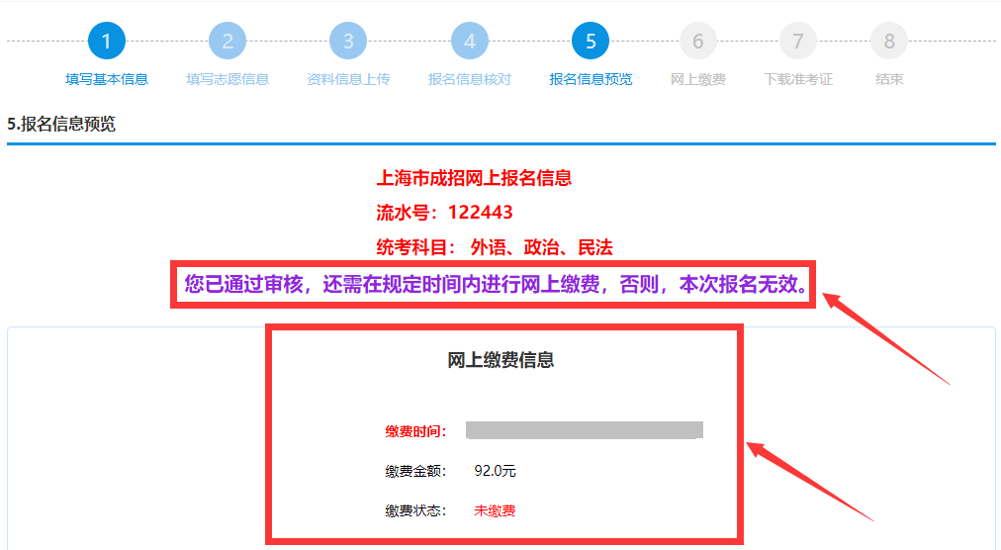
2、审核未通过的考生，查看审核失败原因后重新上传资料，待审核完成后会发送短信通知登陆系统查看审核状态，审核状态通过后，关注后期缴费时间，在规定时间内进行缴费，否则，报名无效，如下图所示(注意：图中出现的数据只是演示样例，仅供参考)。
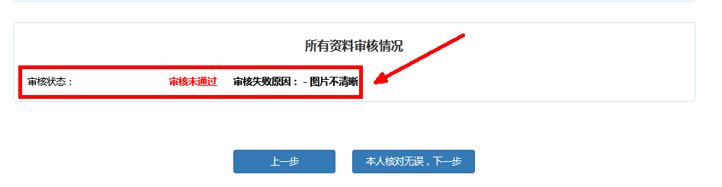

9.网上缴费
网上报名成功，并且信息审核通过、报名已确认的考生；在缴费规定时间内，登录网上报名系统进行网上缴费。
登陆网报系统后，在信息预览页会出现缴费按钮。
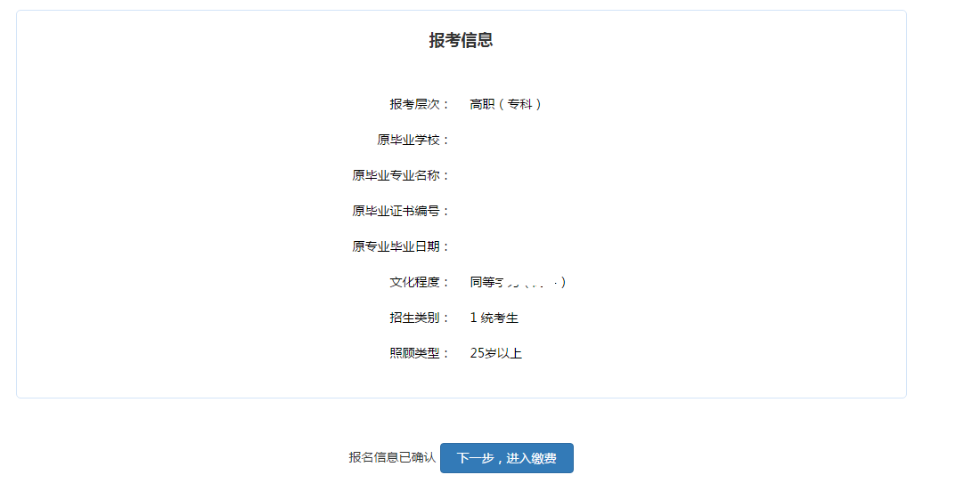
点击“下一步，进入缴费”会出现缴费页面。
点击“缴费”，选择支付方式中的在线支付，跳转到上海公共支付平台。如下图所示(注意：图中出现的数据只是演示样例，仅供参考)：
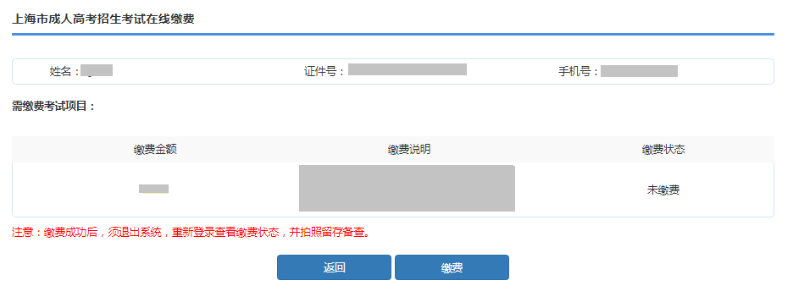

支付方式支持微信、支付宝、银行卡，在线支付报名相关费，选择支付渠道，点击“确认支付”按钮。
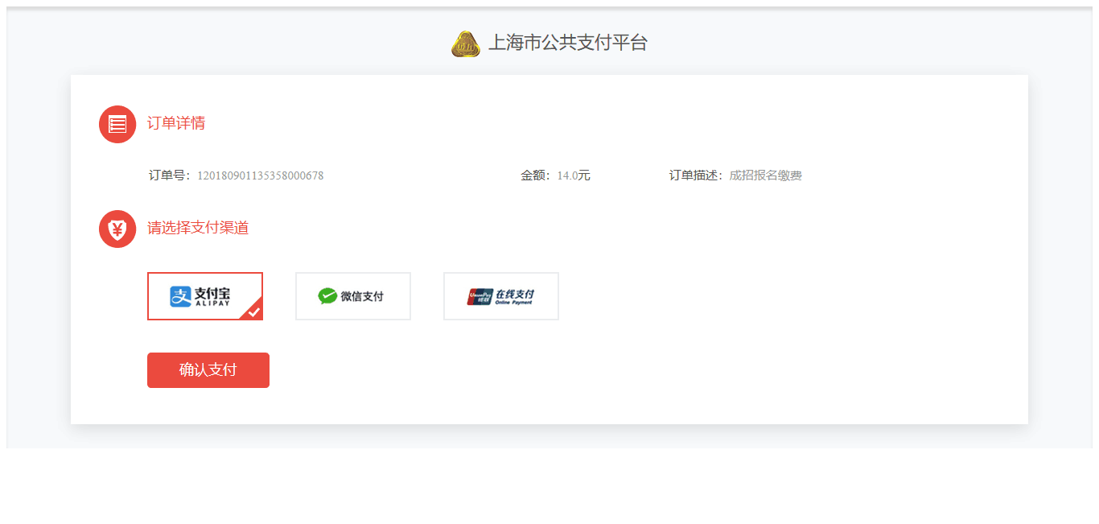
系统将生成支付二维码，请考生在30分钟内完成支付。
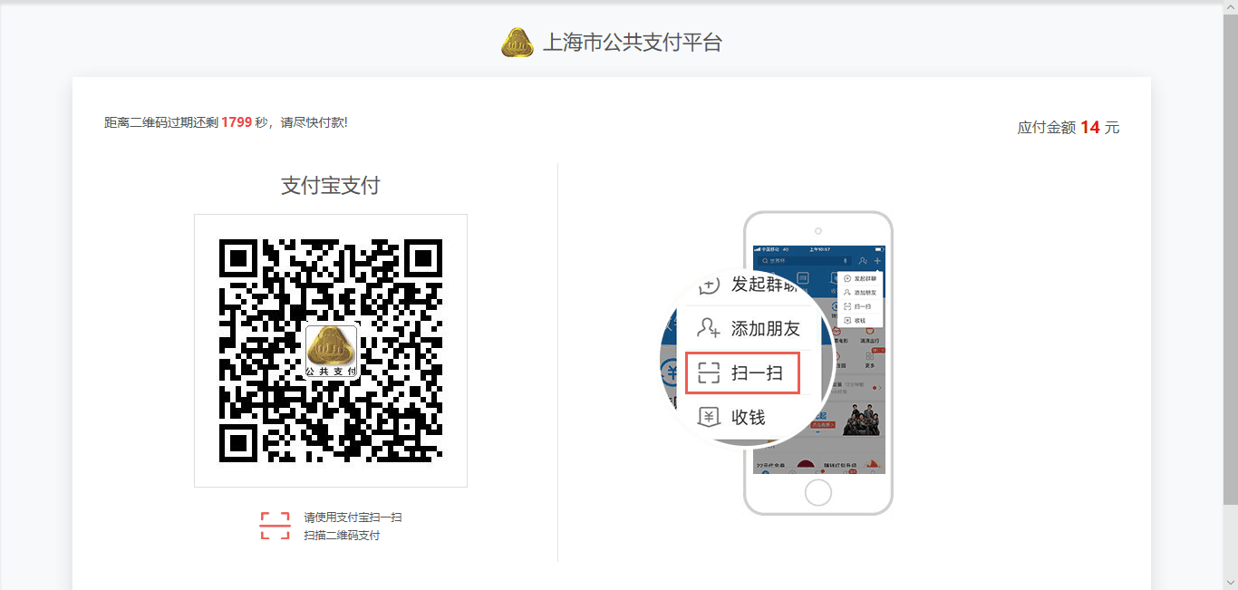

缴费后系统跳转到预览信息页面，或者在缴费页面点击“支付完成”按钮，手动返回，进入信息浏览页面。
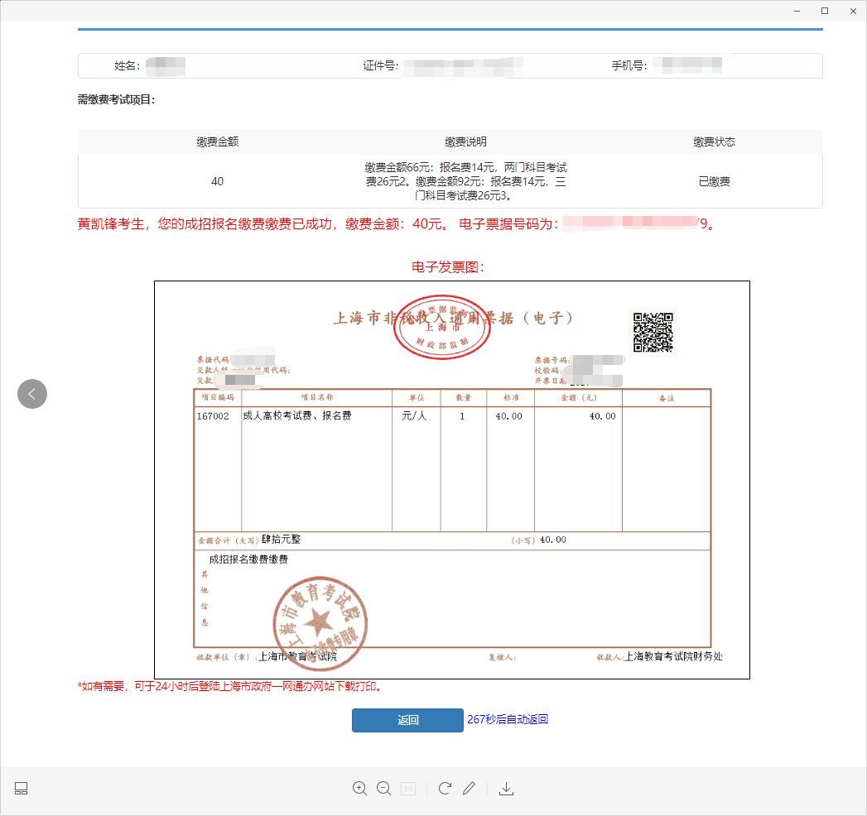

10.准考证下载
报名已确认已缴费的考生，在规定时间内，登录网上报名系统，点击“打印准考证”。
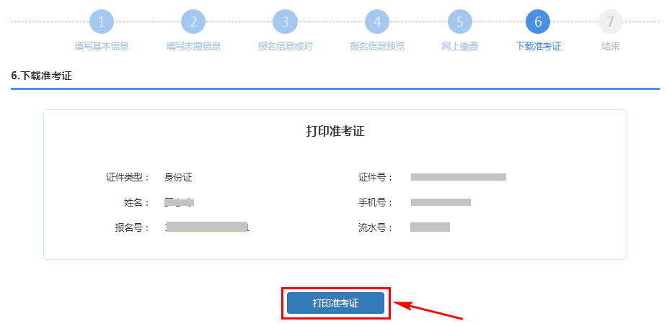

报名缴费操作方式
第一步，下载谷歌浏览器(https://www.google.cn/chrome)
第二步，清除浏览器缓存如图（1，2，3）
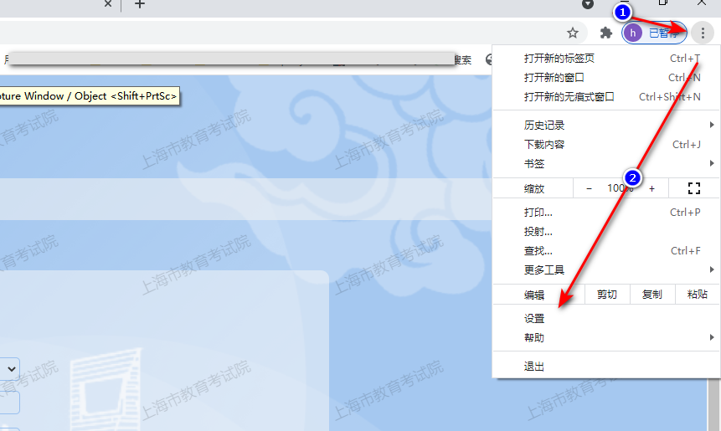
图1
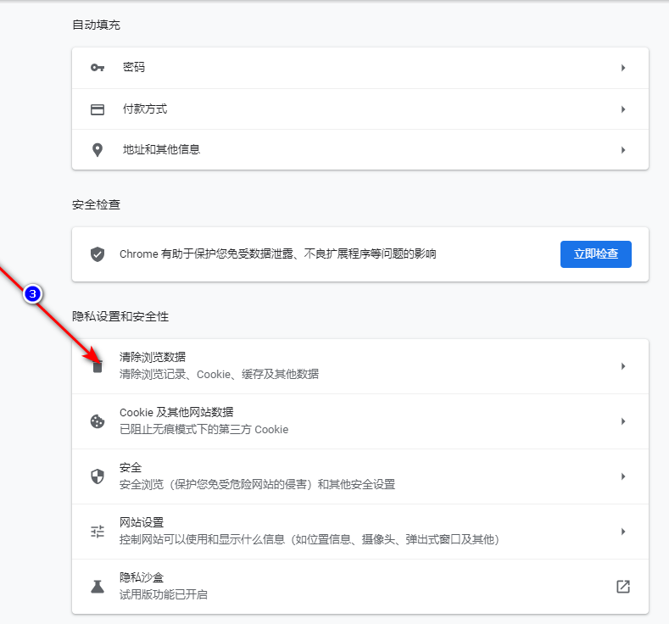
图2
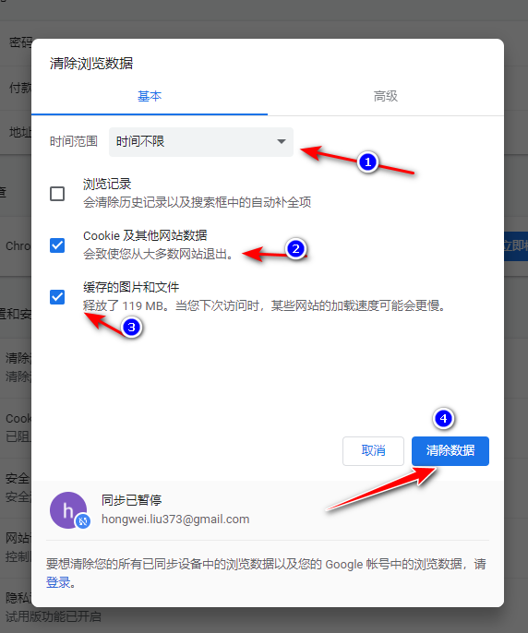
图3

第三步，进入报名端登录页面（https://czbm.shmeea.edu.cn）,登录后正常进行缴费

注意事项
1、本次成考报名缴费只能缴费一次，缴费后不设置退费环节。
2、 网上报名过程中如遇到技术性问题（非技术问题不予回答），可咨询技术QQ：2679852713；如有关政策性问题，请拨打热线35367070 进行咨询。咨询时间：9:00-16:00。

